Исследование технологии модельно-ориентированного проектирования систем для реализации темы НИР

Цель:

изучить инструментальные средства построения и анализа моделей предметной области; осуществить выбор и применение инструментального средства имитационного моделирования бизнес-процессов.

Задание на лабораторную работу:

В соответствии с темой НИР осуществить имитационное моделирование выбранного процесса средствами AnyLogic.

В соответствии с темой НИР и рассмотренными ранее последовательностями действий и данных была построена следующая модель.

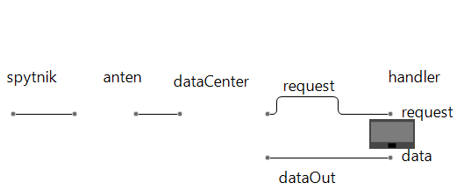

Рисунок 1 - Модель всей системы



Рисунок 2 – Модель спутника

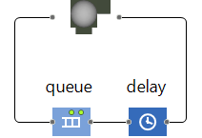

Рисунок 3 – Модель антенны приема данных

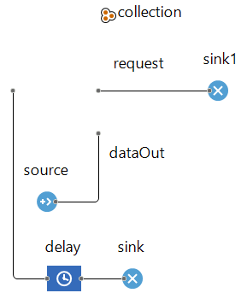

Рисунок 4 – Модель хранилища полученных данных

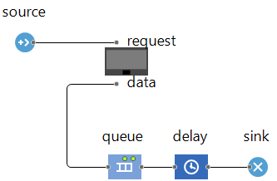

Рисунок 5 – Конечный обработчик сырой информации о метеоданных со спутника